Декоративно цветущие кустарники , деревья
Цена зависит от размера куста
декаративные
Миндаль трехлопастный (Луизеания)  Кустарник среднего размера или маленькое деревце. Очень эффектно цветет в мае на протяжении 2,5 недель до распускания листьев . Цветки темно-розовые и малиновые. Цветение очень обильное. Осенью листья становятся желтыми. | 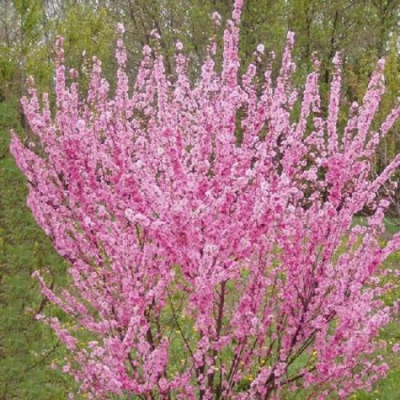
Стефандра надрезолистная  КРИСПА  Популярный низкорослый кустарник до 50-80см высотой с дугообразными ветвями коричнево-красного цвета. Соприкасаясь с землей, ветви укореняются, образуя плотный коврик, Осенью желто-оранжево-красная листва. | 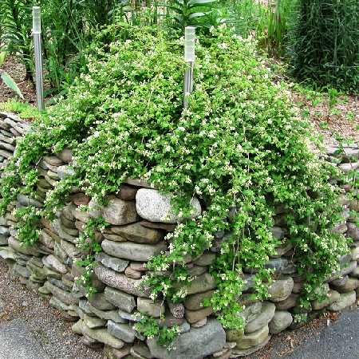
Спирея японская дартц ред  Невысокий кустарник с прямостоящими ветвями. Листья остро-зазубренные, ланцетные с жёлтыми штрихами и сизым оттенком. Цветы малиново-красные в щитовидных соцветиях | 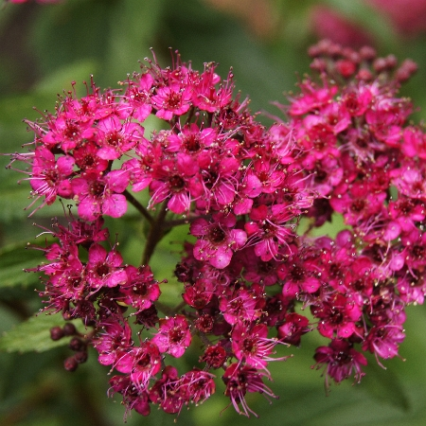
Спирея японская голден карпет  Стелющийся кустарник. Идеален как почвопокровник. Высота: 0.3 м, образует плотную округлую компактную крону. Листва желтая, цветет розовыми цвеками в июне-июле. | 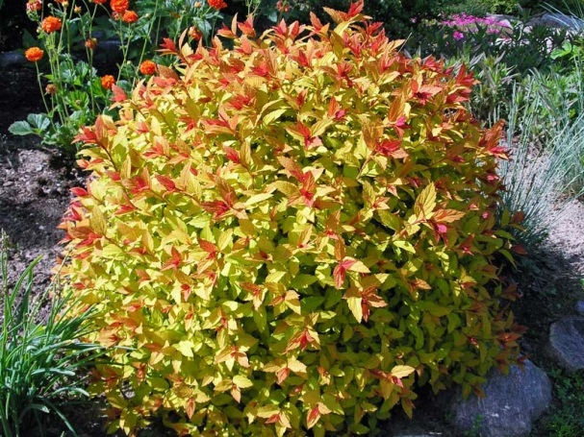
Спирея японская спарклинг шампань  Неприхотливый кустарник высотой 100см,, ширина 150см, цветет в июне-июле бело-розовыми цветками. Листья лаймового цвета, молодой прирост малинового цвета. Осенью листья ярко-красные и желтые. | 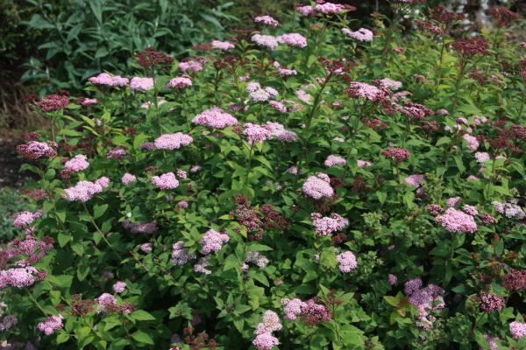
Спирея японская литл принцес  Карликовый кустарник, крона густая, сферическая. Цветёт в июне-июле тёмно-розовыми щитками Листва изумрудного цвета | 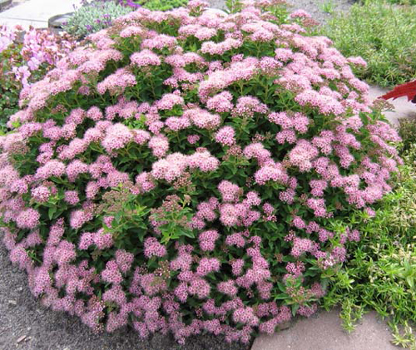
Спирея ниппонская  Кустарник 2 м высотой, с шаровидной кроной, Начинает цвести в начале июня, продолжительность 15-25 дней. Бутоны спиреи ниппонской пурпуровые, цветки желтовато-зеленые, в щитковидных соцветиях, очень густо покрывающие побеги.  Спирея ниппонская " Цветки белоснежные, собраны в щитковидные соцветия, раскрываются в июне. | 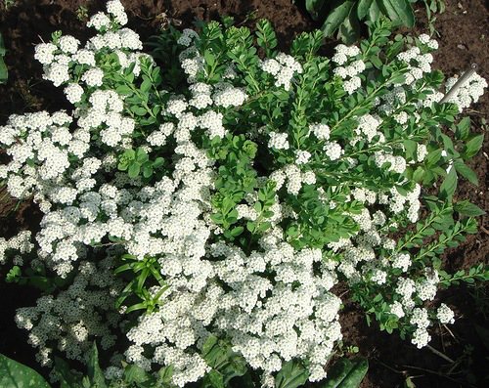
Спирея средняя  Спирея средняя - ветвистый кустарник, с округлой кроной, и ярко-зелеными листьями. Побеги спиреи средней круглые, буроватые с шелушащейся корой. Цветки белоснежные, в щитковидных соцветиях. Цвести начинает в мае около 15 дней. Плодоносить начинает с 3-х лет. | 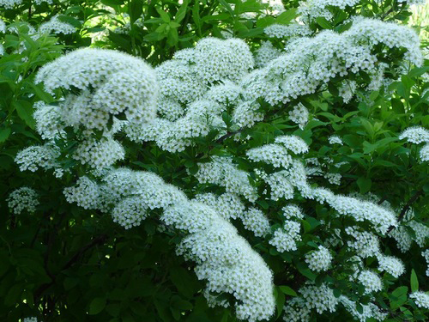
Спирея японская голдфлэме  Компактный полусферический кустарник. Лист молодые красно-оранжевые, при цветении становятся более зелёными с желтизной. Цветки лиловые, собраны в щитки. | 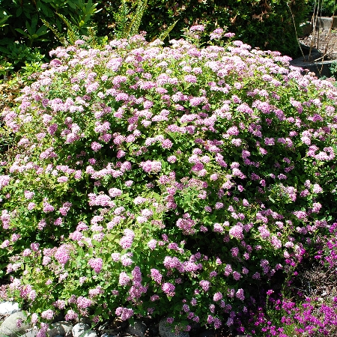
Спирея японская  Красивый кустарник с войлочно-опушенными молодыми побегами, позже голыми, до 1-1,5 м высотой; продолговато-яйцевидными листьями, сверху зелеными, снизу сизоватыми, при распускании с красноватым оттенком, в осенний период — эффектной разнообразной окраски. | 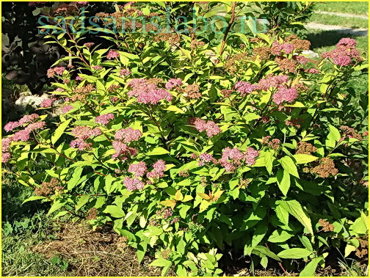
Спирея серая  Куст с поникающими побегами. Листья тускло-зелёные, цветы белоснежные, цветут до распускания листьев весной. | 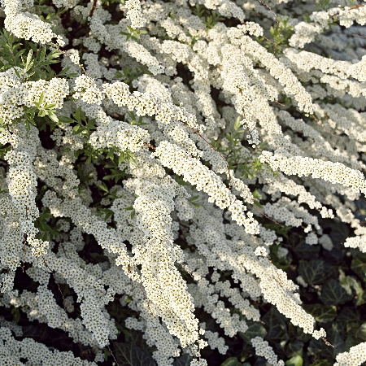
Спирея иволистная  Спирея иволистная - пряморастущий кустарник около 2 м высотой, с красновато-желтыми побегами; удлиненно-ланцетными, остроконечными листьями, от основания остропильчатыми, реснитчатыми или голыми по краю, сверху они темно-зелеными, снизу светлее. | 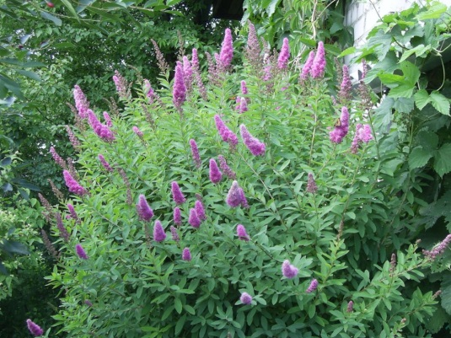
Спирея дугласа  Эта спирея является пряморастущим кустарником, с красно-коричневыми, прямыми, опушенными побегами. Листья спиреи Дугласа продолговато-ланцетные, снизу серо-войлочные, до середки они цельнокрайние, вверху неравнозубчатые.  Цветки этой спиреи розовые, в плотных узкопирамидальных, метельчатых, верхушечных соцветиях. Продолжительность цветения спиреи Дугласа 45 дней. | 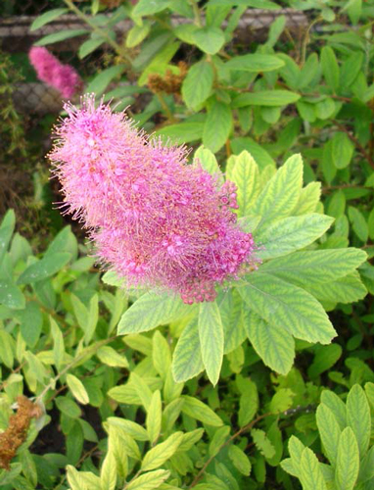
Спирея Вангутта  Сильнорастущий раскидистый кустарник.Побеги поникающие. Цветёт обильно весной белыми цветками. Цветение длится около 20 дней. Медонос. | 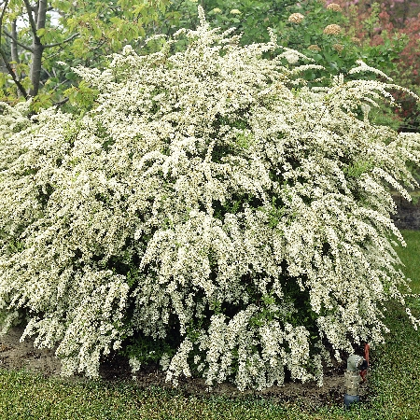
Goldmound  Спирея японская  низкорослый декоративный лиственный кустарник, высотой до 60 см. и диаметром кроны - до 1,2 м. Растёт медленно. Подушковидная крона. Листья - продолговато-яйцевидные, по цвету летом: от золотисто-жёлтых (если растение высажено на солнечном месте) до салатовых (если спирея растёт в полутени или тени); осенью листья приобретают оранжево-красноватый оттенок. Цветёт в июне - июле. Цветки - розовые, мелкие; собраны в щитковидные соцветия, расположенные на побегах текущего года. | 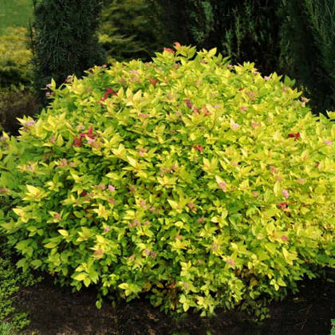
Спирея ниппонская  Snowmound  широкий раскидистый кустарник высотой до 1,5м, реже до 2м, и диаметром кроны до 2-3м с дугообразно изогнутыми ветвями  Листья темно-зеленые, осенью краснеют, овальной формы, 2-4 см в длину. Цветки белого цвета с желтизной, крупные, в щитковидных соцветиях диаметров 7 см, покрывают побеги на второй год. Зацветает позже исходного вида, в июне, | 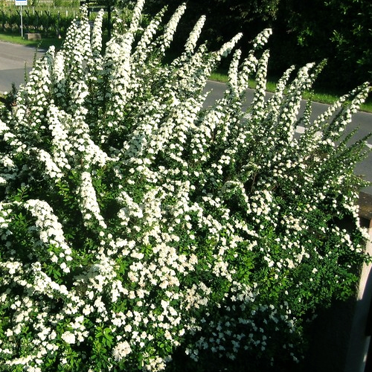
Спирея берёзолистная  у него эллиптические или широкояйцевидные с клиновидным основанием, до 4,5 см длиной и 1,5 см шириной, зеленые, с выступающими снизу жилками.  невысокий (до 60 см) кустарник с шаровидной густой кроной и ребристыми, иногда зигзагоизогнутыми побегами. Листья весной появляются во второй половине апреля, а листопад наступает в конце октября. К этому времени листья приобретают ярко-желтую окраску. | 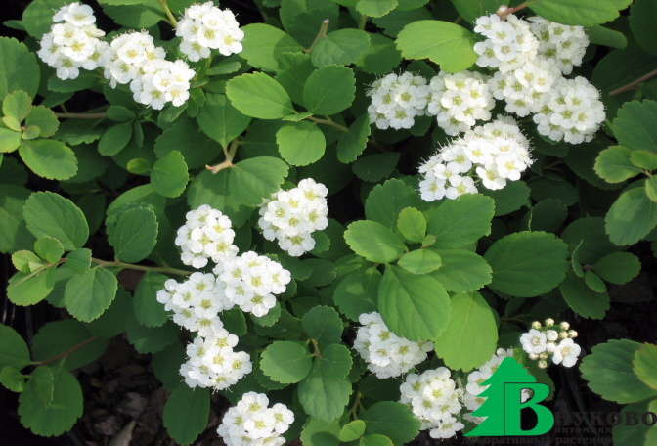
Спирея Аргута  Аргута – ранняя спирея, которая первой зацветает. Отличается особой декоративностью и мощным цветением. После отцветания сад превращается в красивый ажурный ковер. Высота приблизительно 1,5–2 м. Имеет большую крону, изящные ветви и узкие листья насыщенного зеленоватого окраса.  цветение обильное, начинается в мае и длится довольно долго. Цветки у  белоснежные, собираются в соцветия. | 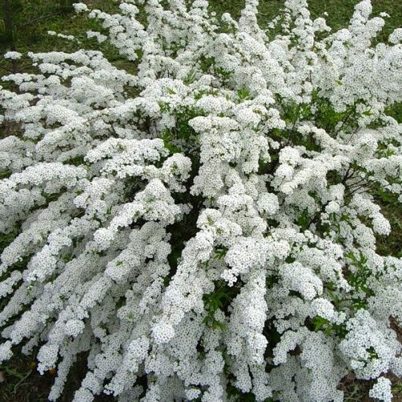
Спирея энтони вантеррер  кустарник со светло-зелёными листьями, при распускании красноватыми. Нарастает медленно. С июня по сентябрь цветёт крупными лилово-розовыми соцветиями | 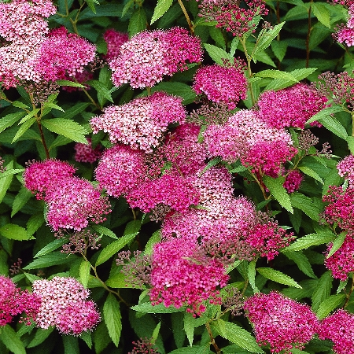
Спирея «Макрофилла» ('Macrophylla') - высотой 1,3 м. Отличается большими, 20 см в длину и в ширину 10 см, вздутыми морщинистыми листьями, при распускании они пурпурно-красные, затем зеленые, а осенью становятся золотисто-желтыми.  Если при распускании почек, обрезать спирею «Макрофилла» до 7 см от уровня почвы, то растущие молодые побеги все лето вверху будут иметь яркую окраску. Спирея «Макрофилла» является одной из лучших спирей. Среди пестрой листвы ее розовые цветы в мелких соцветиях теряются. Цветет спирея «Макрофилла» с конца июля и до конца августа. | 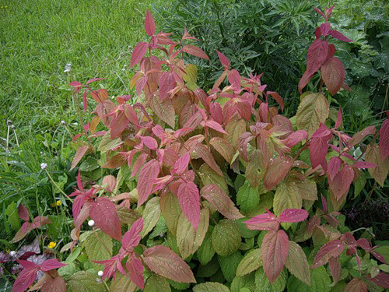
Спирея японская «Широбана» - является низким кустарником 0,8 м высотой. Листья темно-зеленые узколанцетные, 2 см длиной. Окрас цветков спиреи японской «Широбана» меняется от белой до ярко розовой, порой и красной.  Цветет в июле — августе. Спирея японская «Широбана» может с успехом украсить альпинарий и низкий бордюр, разные композиции с хвойными, а также другими кустарниками. | 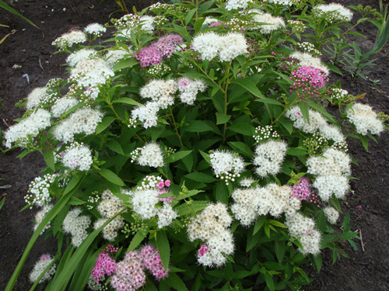
Спирея японская Манон  Спирея японская Манон (Spiraea japonica Manon) - декоративный красивоцветущий кустарник с компактной округлой кроной 0,6-0,8 м. В период цветения обильно покрывается карминно-розовыми щитовидными соцветиями. Отлично подходит для посадки в живой изгороди, бордюрах, на альпийской горке. Используется для посадки в живой изгороди, бордюрах, в каменистых садах и альпийских горках. | 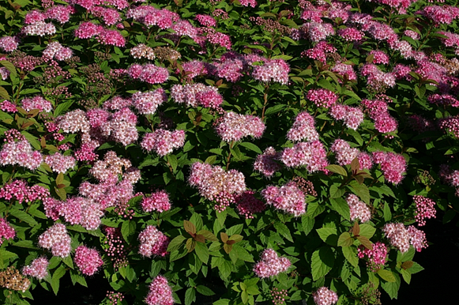
Лиственница гибридная ( Larix kaempferi )  по строению и расположению хвои это дерево напоминает сосну;  ствол твердый, упругий, имеет ярко выраженный коричневый цвет;  хвоя светло-зеленая, осенью ,а свой цвет на желтый;  у разных сортов ветки расположены под разным углом. Красивое, быстрорастущее дерево до 35 м высотой. Длинные, толстые, почти горизонтальные ветви образуют своеобразную, широкопирамидальную крону. Большей частью многовершинный ствол покрыт сравнительно тонкой, красно-бурой корой. Молодые побеги красноватые с сизым налетом. Кора ветвей серая, почки блестящие, темно-коричневые. Хвоя длинная, до 5 см длиной, сине-зеленая. Шишки в молодости — желтовато-зеленые, шаровидные (2-3 см) | 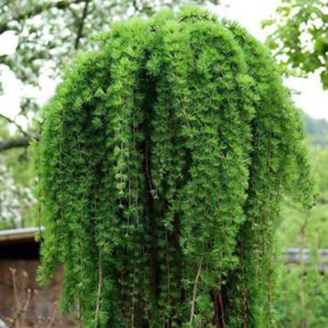
Шиповник бесшипный крупный  Одним из самых популярных сортов шиповника является Бесшипный. Растение имеет среднюю урожайность. Шипы полностью отсутствуют. Ягоды некрупные, довольно сладкие, с высоким содержанием витамина С. | 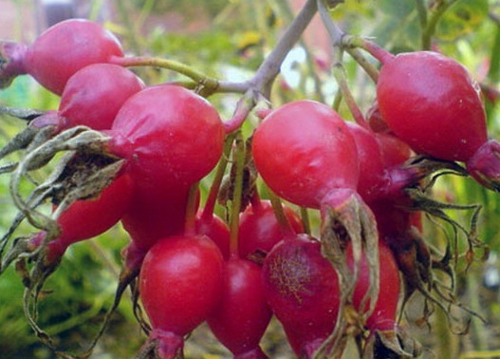
Клен ясенелистный фламинго  "Американский клен". Листопадный кустарник 5м в высоту, крона 5 м в диаметре. Листья очень декоративного бело-розового окраса. | 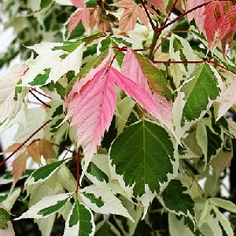
Клен остролистный кримсон сентри  Дерево среднего размера, высота 8м, ширина кроны 4 м, листья пурпурные, при распускании- малиновые, лучшие результаты -на солнце. Цветет в мае желто-зелеными щитковыми соцветиями, эффетно выглядит с малиновым цветом молодых листьев, плоды-красные крылатки. | 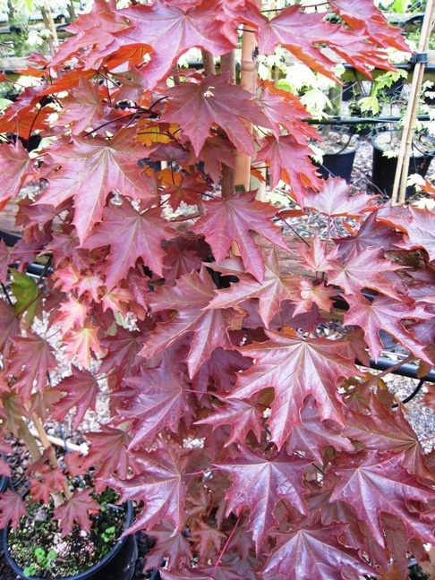
Клен остролистный голден глоб  Дерево среднего размера, высота 4-6м, ширина кроны 5 м, листья зеленовато-желтые, при распускании персикового цвета, осенью-желтые, Цветет в мае желто-зелеными щитковыми соцветиями, , плоды- крылатки | 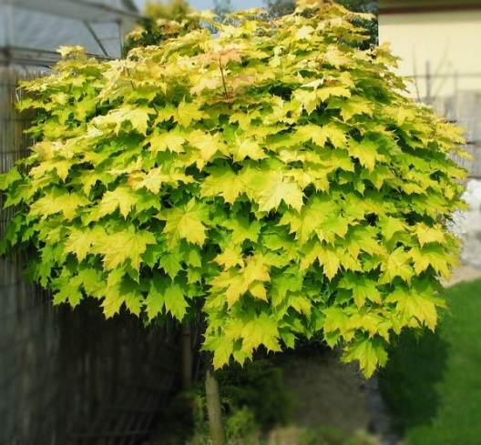
Клен красный октобер глори  Дерево высотой 10-15м, крона диаметром 7м, листья зеленые, пик декоративности осень, когда листва окрашивается в разные оттенки от оранжевого до красно-пурпурного. | 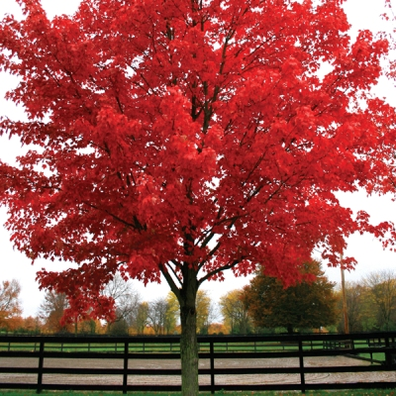
Клен мирасаванский ауреум  Клен Ширасавы. Достигает 4 м в высоту. Очень декоративная гофрированная листва. Молодые листья желтого цвета, затем образуется красная окантовка, осенью листья ярко-оранжевого цвета | 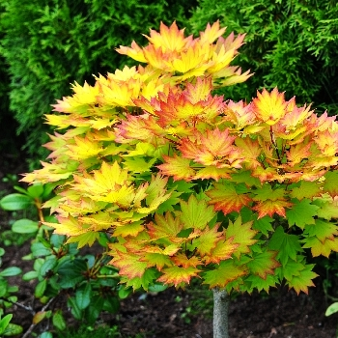
Клен татарский ( Acer tataricum ginnala )  листопадный крупный, распростёртый кустарник или маленькое дерево, достигающее 3—10 м в высоту, с коротким стволом до 20—40 см в диаметре и тонкими прямыми ветвями. Кора тонкая, тусклого серо-коричневого цвета, сначала гладкая, у старых растений неглубоко потрескавшаяся. | 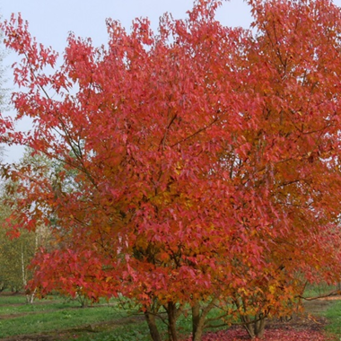
Клен красный ( Acer rubrum)  Высота — до 15 м.  Прирост — до 30 см в год.  Форма кроны — шатровидная, овальная; плотная.  Декоративность: период цветения, рано проявляется осенняя раскраска листвы.  Листья: пальчатые, длиной от семи до десяти сантиметров, темно-зеленого цвета. В период осенних месяцев листья красные, красный окрас появляется до фактического начала осени.  Период цветения длится с середины мая по конец месяца. Небольшие симпатичные цветки — округлые, плоские, красные — создают живописную картину. Кстати, декоративен клен и в период осени.. | 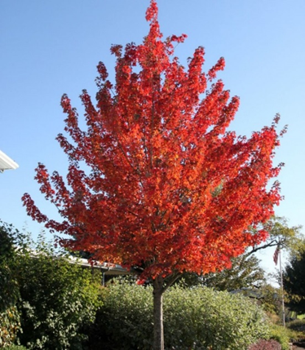
Клен веерный дланевидный ( Acer halmatum )  небольшой кустарник, до 1 м высотой  до 8 м  диаметр кроны: до 5-7 м  форма кроны: округлая, с возрастом - зонтиковидная  корневая система: поверхностная, с большим количеством тонких корней  Скорость роста:  низкая, прирост в высоту до 25-30 см.  Пик декоративности: весна, осень  Летняя окраска листьев (хвои): при роспуске ярко-красные, летом -ярко-зеленые  Осенняя окраска листьев (хвои): от ярко-оранжевой до пурпурной  Сроки цветения:  май; | 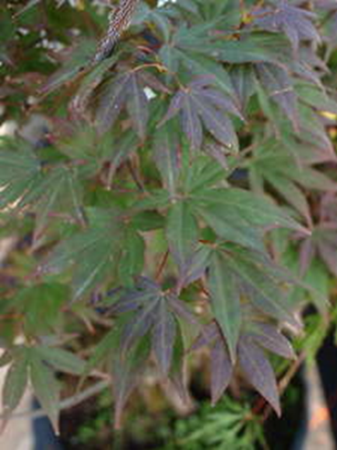
Падуб мезерва блю принц  Кустарник широкопирамидальной формы. Побеги тёмно-фиолетово-коричневые. Листья колючие, зелёные, блестящие. Цветёт в мае белыми мелкими цветками без завязывания плодов | 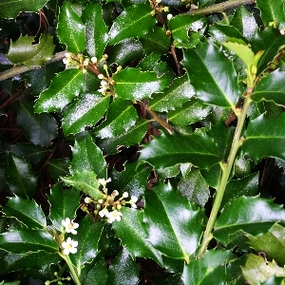
Леокотоэ рейнбоц  Кустарник с дуговидно изогнутыми ветвями. Листва очень декоративной окраски, сильно меняется за сезон. От бело-зелёной до фиолетово-пурпурной | 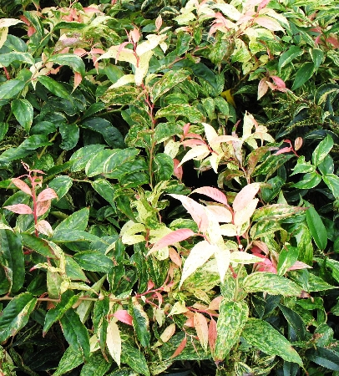
Пузыреплодник калинолистный  Литл энджел  Карликовый сорт, высота 60см. Крона плотная. Подушковидная. Диаметр кроны 70см. Молодая листва оранжевого цвета, в полном роспуске-бронзово-бордовые.Цветет в июне белыми цветками. | 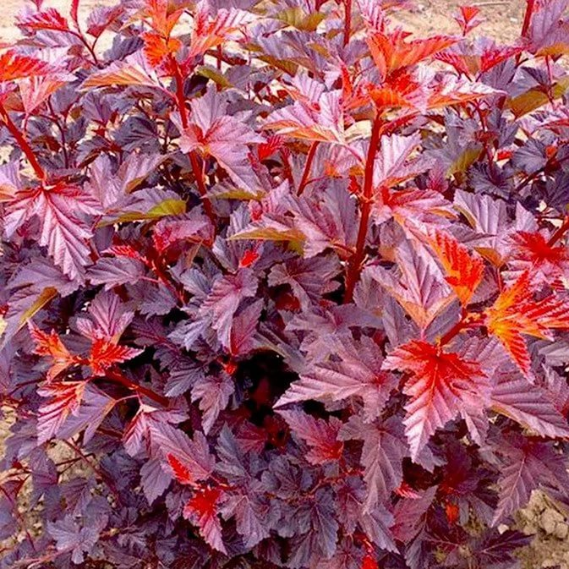
Пузыреплодник калинолистный  тани вайн  Новый очень морозостойкий сорт. Карликовый. Листья бордовые, осенью-ярко-красные, цветет весной бело-розовыми соцветиями, кустарник покрыт цветами почти полностью. | 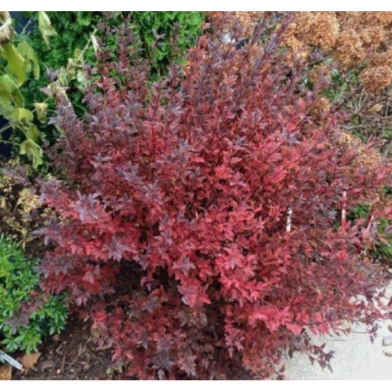
Пузыреплодник калинолистный  Ред барон  Неприхотливый кустарник с листвой оранжево-пурпурного цвета Цветки розовато-белые, собраны в зонтичные соцветия, диаметром до 5см. | 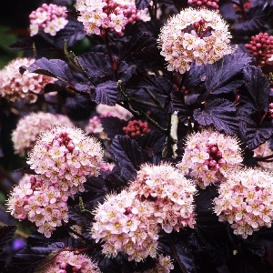
Пузыреплодник калинолистный  Аурея  Куст раскидистый, крона густая, полусферическая. Листья разных оттенков жёлтого. С середины июня распускаются белые цветы, собранные в щитки около 5 см в диаметре. Неприхотлив (P12) | 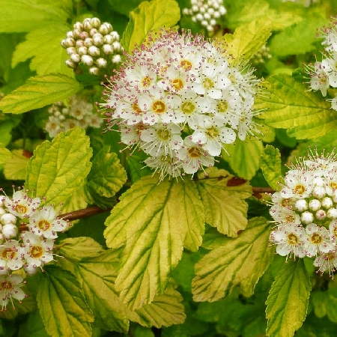
'Dart's
Gold'
Пузыреплодник калинолистный
Пузыреплодник калинолистный Диаболо  Крона округлая, раскидистая, густая. Ежегодный прирост 40см. Листья пурпурно-красные, почти чёрные, осенью жёлтые. Цветки розовато-белые в щитковидных соцветиях. | 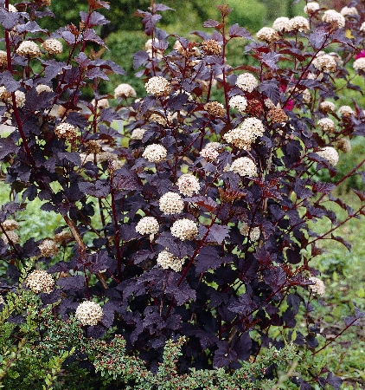
Пузыреплодник калинолистный Лэди ин Рэд  "Декоративный кустарник с красивыми листьями. Молодые листья более яркие, чем зрелые. Побеги красные, вертикальные. Зимостоек. Светолюбив, выносит полутень. Лучше растет на открытых местах.  " | 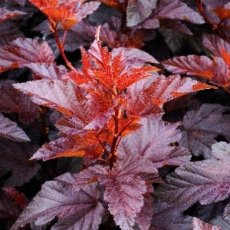
Барбарис тунберга Ауреа  имеет более маленький размер и листья более насыщенного цвета лимонно – желтого цвета.  Это невысокий кустарник, достаточно компактный, диаметр его кроны не превышает 1 -1.5 м. Растет он медленно. Листья его летом имеют лимонно-желтую окраску, а осенью — оранжево-желтую. Молодые ветви покрыты небольшими желтовато-зелеными шипами. В апреле-мае этот кустарник цветет небольшими желтыми цветками. | 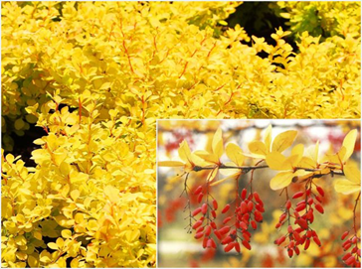
Барбарис тунберга Голден Торч  Отличается узкой, колоновидной, плотной, вертикальной кроной. Побеги прямые.  Характер роста: Высота взрослого растения 1,5м. Диаметр кроны взрослого растения 0.4м. Медленнорастущий. Молодой прирост имеет насыщенный оранжево-жёлтый цвет; | 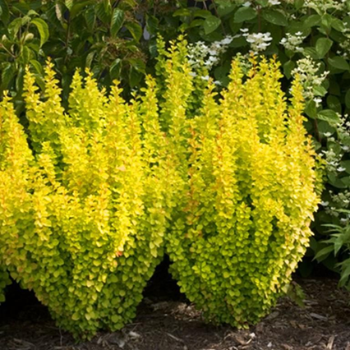
Барбарис Ред Рокет  Высота: до 200 см Диаметр: до 120 см Листья: сравнительно крупные, округлой формы, окраска от оранжево-красной до темно-пурпурной Цветки: мелкие, желтые Плоды: небольшие удлиненные ягоды ярко-красного цвета Цветение: конец мая-июнь. | 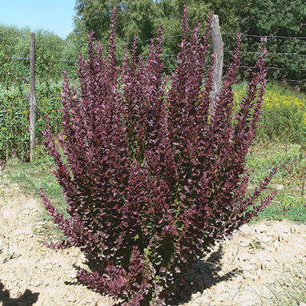
Барбарис Саенсейшн  Высота 1 м, ширина 1 м в возрасте 10 лет. Листья очень маленькие, желтые, осенью становятся красными. Солнечно-желтая листва весь летний период, осенью становится ярко-алой. Побеги обильно украшают яркие ягоды. | 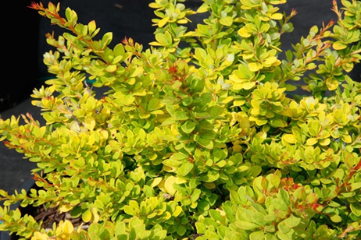
Боярышник однопестичный (Crataegus monogyna)  Высота и шириной 3-6 м  Цветение: обильное во второй половине мая щитковидными соцветиями состоящими из 10-18 белых цветков, до 1,5см в диаметре. Плоды округлые, красные, с одной косточкой.  Листья: темно-зеленые, яйцевидные, обратной стороны светлее, до 6,5см длинной, осенью желтыt/ | 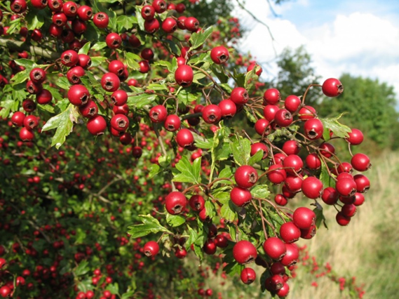
Боярышник сливолистный ( Crataegus persimilis)  Дерево с широкой, плоско-округлой кроной, высотой до 7 м. Побеги серо-коричневые немного ребристые, гладкие. Колючки до 7 см длиной, слегка изогнутой формы. Листья широко-овальные, блестящие темно-зеленые сверху и более светлые слегка опушенные с нижней стороны до 5-10 см в длину. Яркая осенняя окраска листвы в оранжевых, желтых и красных тонах. Цветки белые собраны в зонтиковидные соцветия. Цветет в мае-июне. Плоды округлые, ярко-красные, обильные с мучнистой мякотью. | 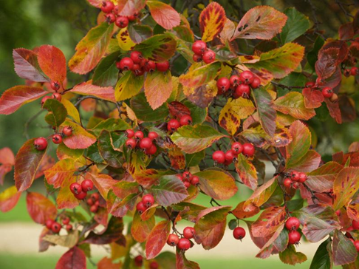
Виноград зильга декоративный  Сильнорастущая лиана с ароматными цветками.Сорт самоплодный, не требует опылителя.Цветение в мае-июне. Годовой прирост 2-4м. Листья декоративны осенью. Плоды съедобные, созревают в октябре. Плодоношение на приростах текущего года. | 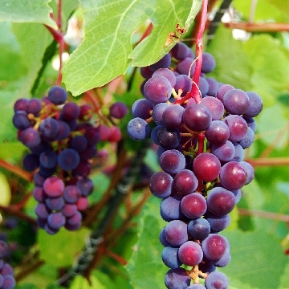
Девичий виноград  Сильнорастущая лиана с ароматными цветками. Цветение в мае-июне. Годовой прирост 1-2м. Листья декоративны осенью. Женский тип. Если рядом посажен сорт "Томек", то завязываются съедобные плоды, привлекательные для птиц. | 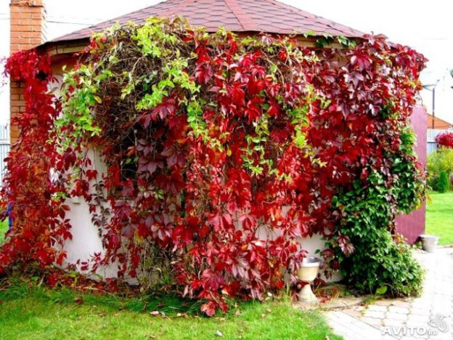
Смородина альпийская  В высоту это растение достигает 2,5 метра. Начало цветения приходится на конец мая, и в этот момент растение покрывается бесчисленными жёлтыми кисточками. Альпийская смородина является высокозимостойкой и засухоустойчивой культурой, а также относится к густооблиственным кустарникам | 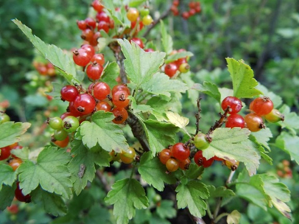
Смородина кроваво-красная  «King Edward VII»  Декоративная красная смородина – это кустарник с раскидистой кроной и прямыми коричнево-красными ветвями. В местах обитания он вырастает до 4 м, в климате средней полосы и севернее – от 1 до 2,5 м. У него крупные листья с 3-5 лопастями, размер листовых пластин достигает 8 см. Кусты смородины отличаются разнообразными оттенками листвы. Это придает им особую декоративность, которая сохраняется до поздней осени. Цвет листьев зависит от сорта и варьируется от желтого до салатового. С нижней стороны они бело-войлочные. Молодые листья очень приятно пахнут. | 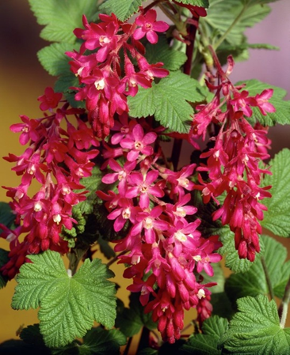
Стефанандра Танаки  Широкий куст достигает высоты 2,5 метра и это максимальная высота для взрослого растения. На самом деле кустарник растет очень медленно, в год его прирост в среднем 30-50 см. В начале лета Стафанадра зацветает и продолжает радовать своим цветением до конца августа. | 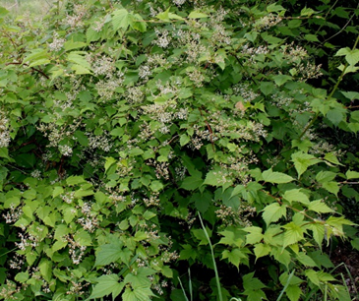
Цветоголовник западный  Высота до 1,5 м.  Цветёт летом, его побеги венчаются причудливыми шаровидными соцветиями из белых трубчатых цветков с очень длинными игловидными тычинками. Диаметр соцветий около 3 см.  Листва головача не теряет зелёную окраску вплоть до середины осени.  Для того чтобы поддерживать шарообразную форму кроны, можно прибегнуть к обрезке, которую этот кустарник переносит удивительно хорошо. | 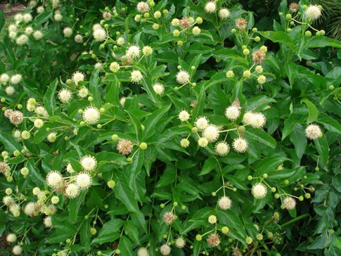
Калина городовина  Куст чёрной калины довольно высокий, порой выглядит в виде деревца, в высоту достигает около 6 метров. Крона густая, диаметром до 3-4 метров, однако выглядит очень аккуратно, так как все веточки и листочки компактно прилегают друг к другу, из-за чего калина обладает пышной и густой «шапкой». | 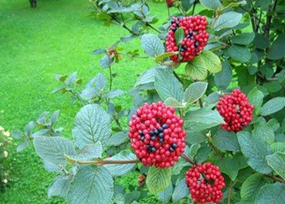
Лимонник китайский  Вьющаяся листопадная лиана длиной до 10 м. Кора, листья и плоды обладают лимонным запахом, особенно сильно пахнет во время ветра. Осенью листья окрашиваются в жёлто-оранжевые тона. В конце августа начинают появляться красные кисти ягод. Плодоношение через 4 года после посадки. | 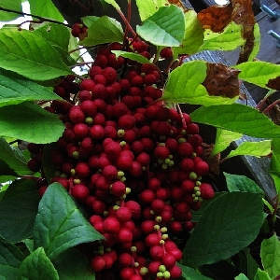
Лапчатка кустарниковая ( Potentilla f. Goldfinger )  Диаметр кроны взрослого растения (м): 1.5  Высота взрослого растения (м): 1.2  Листья ланцетные, тёмно-зелёные, от 5 до 10 см, осенью жёлтые.  Цветёт с июня до заморозков.  Цветки многочисленные, плоские, округлые, тёмно-жёлтые, до 5 см.  Любит солнце, полутень. Высаживать следует на лёгких, дренированных, влажных плодородных почвах. | 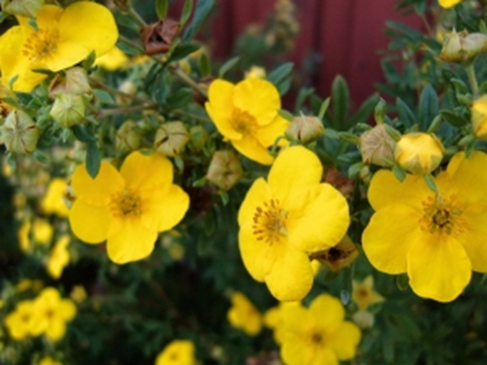
Лапчатка кустарниковая ( Potentilla f. Abbotswood Диаметр кроны взрослого растения (м): 1  Высота взрослого растения (м): 1  Ежегодный прирост в высоту и ширину 20–25 см  Листья длиной 2–3 см, сложные, состоят из 5 желтовато-зелёных листочков, осенью – жёлтые.  Цветёт в июне–октябре.  Белые цветки диаметром до 2,5 см. | 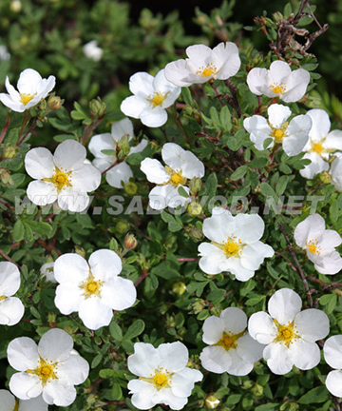
Лапчатка белла соль  Компактная форма. Не требует обрезки. Цветки очень крупные, диаметром 5см, оранжевые с желтой звездой по мере цветения не выгорают. Цветение обильное и длительное с июня по сентябрь. | 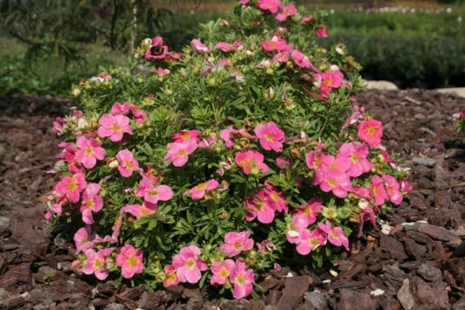
Лапчатка белиссима  Компактная форма. Не требует обрезки. Цветки очень крупные, диаметром 5см, розовые по мере цветения не выгорают. Цветение обильное и длительное с июня по сентябрь. | 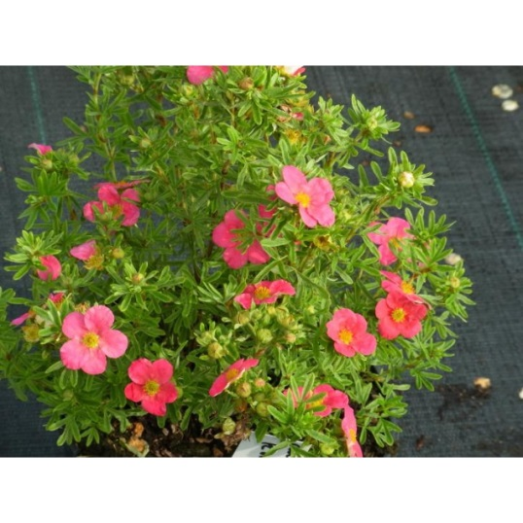
Лапчатка данни бой  Призер европейских выставок.Компактная форма. Цветки очень крупные, малиново-розовые, по мере цветения не выорают. Цветение обильное и продолжительное с июня по сентябрь. | 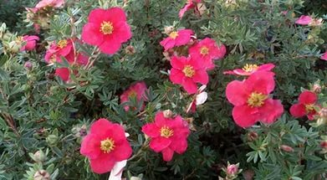
Лапчатка хопслен оранж  Быстрорастущий густой кустарник с глянцевыми зелёными листьями. Цветы крупные, оранжево-красные, с жёлтой каймой. Распускаются с мая по октябрь. | 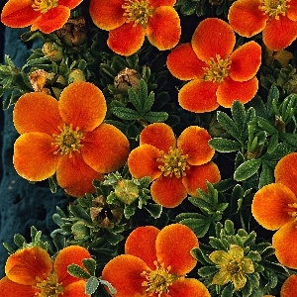
Лапчатка белая  Лапчатка белая относится к семейству Розоцветные. Это многолетнее травянистое растение высотой 10–25 см с мощным черно-бурым разветвленным корневищем. Серебристые опушенные листья образуют прикорневые розетки. Белые некрупные цветки диаметром до 3 см расположены группами по 2–3 на тонких цветоносах. | 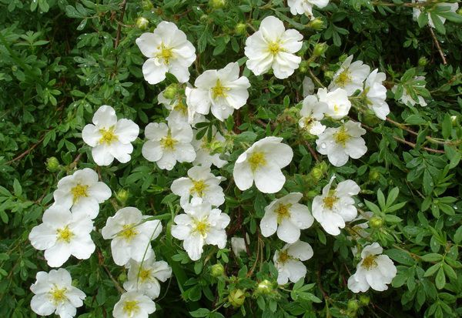
Лапчатка желтая  низкий куст, диаметр куста 1,2 м, высота 0,5 м, крона плотная, подушковидная. Листья ее светло-зеленые. Цветки светло-желтые, раскрывающиеся в июне - июле и на кустах сохраняются до сентября в зависимости от ухода за кустарником | 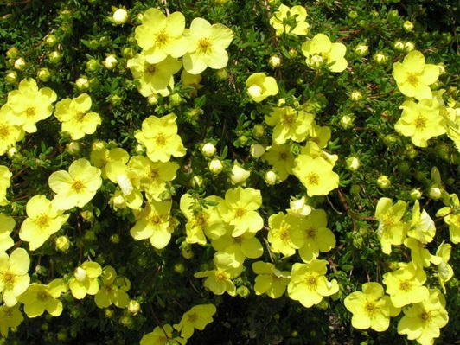
Лапчатка розовая  50 см высотой, диаметр кроны 1 м. Низкорослый сорт с топкими побегами. Цветки лапчатки сначала красные, потом розовые. | 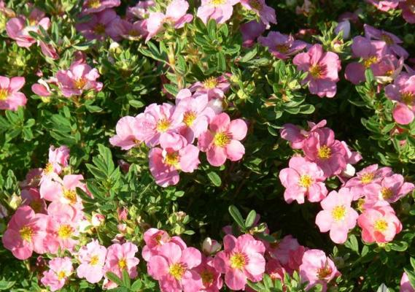
Вишня железистая Альба Плена  Кустарник до 1,5 м высотой. Ветви гибкие, тёмно- красные изгибаются и придают кроне форму шара. Цветёт в мае-июне. Плодов не завязывает. | 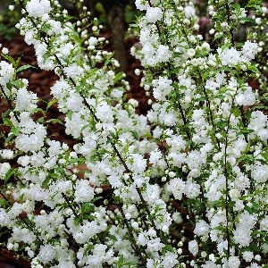
Вишня железистая Розеа Плена  Кустарник до 1,5 м высотой. Ветви гибкие, тёмно- красные изгибаются и придают кроне форму шара. Цветёт в мае-июне. Плодов не завязывает. | 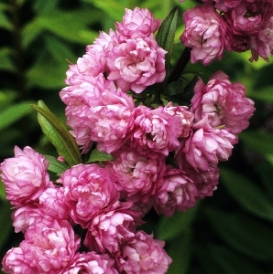
Вишня Кармин Джуел  Естественная карликовая форма (не привитая). Самоопыляющийся сорт. Цветет обильно весной с середины до конца мая, цветки бело-розовые. Плоды крупные (около 4 г), пурпурно-красного цвета, очень сочные. | 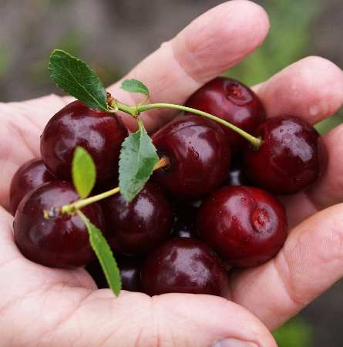
Слива карликовая Слива цистена  Результат скрещивания сливы Писсарда и вишни песчаной. Кустарник или маленькое дерево с колонновидной кроной. Листья при распускании малиновые, затем до заморозков держится пурпурный окрас с металлическим глянцем. Цветение с середины до конца весны. Плодоносит. | 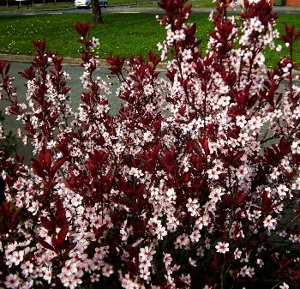
Слива растопыренная (алыча) Нигра  Крупный кустарник или небольшое дерево 5-8 м высотой. Очень декоративная листва темно-красного цвета. Листья не теряют цвета на протяжении всего сезона. Растет медленно, 30 см в год. Пик декоративности приходится на весну, когда зацветают розовые цветки. Плоды крупные, сочные, кисловатого вкуса. | 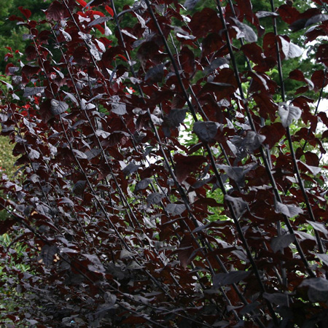
Снежноягодник Мозерс оф Перл  Кустарник с тонкими, изящно выгнутыми побегами. Декоративны розовато-белые ягоды, усыпающие кустарник ближе к осени | 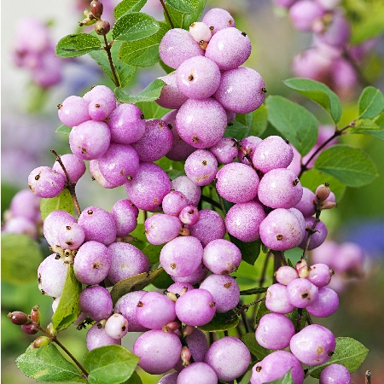
Снежноягодник белый - куст 1,5 м в высоту, с округлой кроной и тонкими длинными побегами. Листья снежноягодника белого простые, яйцевидные или округлые, цельнокрайние, сверху зеленые и сизые снизу. | 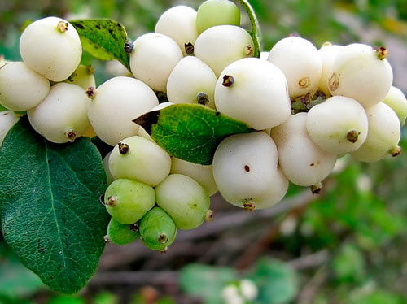
Снежноягодник Хенаульта  Высота взрослого растения от 0,5 до 1 м., диаметр кроны до 1,5 м.  Цветки небольшие розово-белые в удлинённых кистевидных соцветиях. Плоды розовые, круглые. Цветет в июне-июле. | 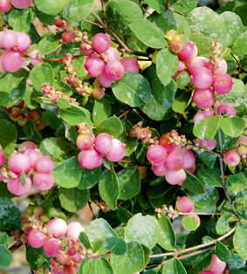
Снежноягодник Доренбоза 'Magic Berry'  Снежноягодник доренбоза Мэджик Берри (Symphoricarpos doorenbosii Magic Berry) - популярный сорт снежноягодника. Куст компактный высотой 1,2-1,5м. Ягоды насыщенного пурпурно-розового цвета обильно покрывают изящно изогнутые ветви. Долго держаться на кусте. Цветет обильно и продолжительно в июне мелкими (0,5-0,7см) | 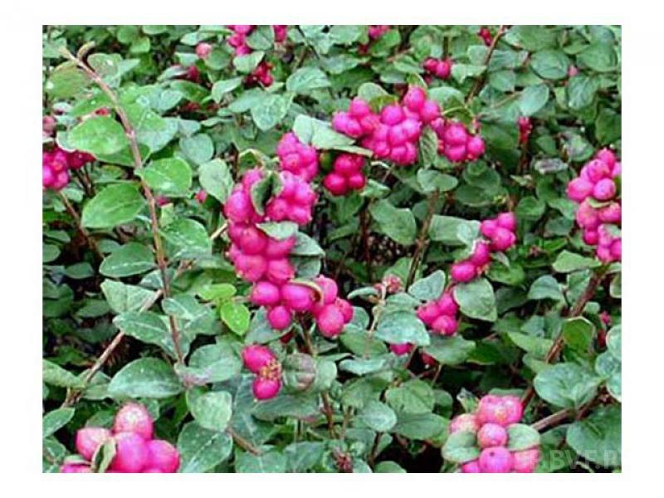
Калина обыкновенная (бульданеж) Розеум  Широкий быстрорастущий. Крона ассиметрична. Листья светло-зелёные, осенью красно-пурпурные. Цветы белые в больших шаровидных соцветиях.Не плодоносит. | 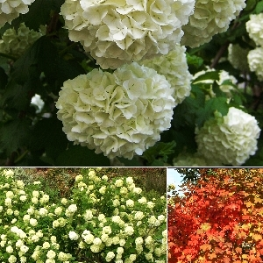
Калина гордовина  Это куст, вырастающий до 6 м в высоту. Он имеет широкую компактную крону. У взрослого дерева она достигает 4 м. Растет не очень быстро. За год прибавляет в высоту и ширину до 30 см.  Цветет калина городовина в начале лета. Куст покрывается огромным количеством белых с кремовым оттенком цветов. Они собраны в соцветия зонтики. Размер цветка около 0,5 см. Цветут они 2-3, а то и 4 недели. | 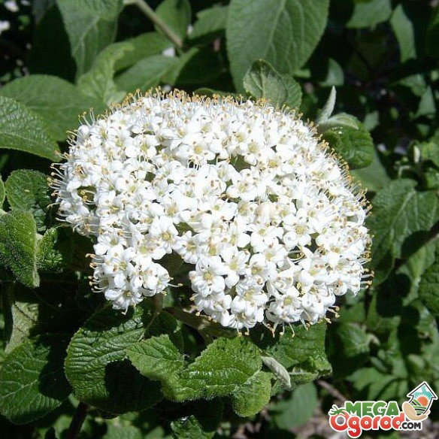
Калина обыкновенная  Желобовская  Среднего срока созревания, плоды созревают в середине сентября. Зимостойкий, среднерослый (до 2м), раскидистый куст. В плодоношение вступает с 5 лет, плодоношение стабильное - до 6кг/куста. Устойчив к вредителям и болезням. Масса ярко - красных шаровидных ягод - 0,6г, кожица прочная, транспортабельность высокая. Вкус слабогорький.  Универсального назначения. | 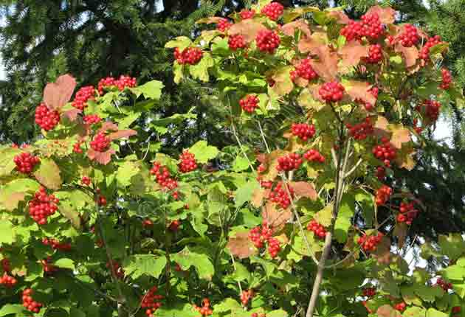
Смородина Альпийская  это кустарник, достигающий высоты полутора метров с компактно расположенными ветвями, густо покрытыми листвой. Цветки зеленовато-желтого оттенка образуют поникающие кисти. Листья по форме как у обычной садовой формы, трехлопастные, шириной до 4 сантиметров, темно-зеленого цвета, глянцевые. Ягоды небольшие, 6-8 мм в диаметре, розового окраса. | 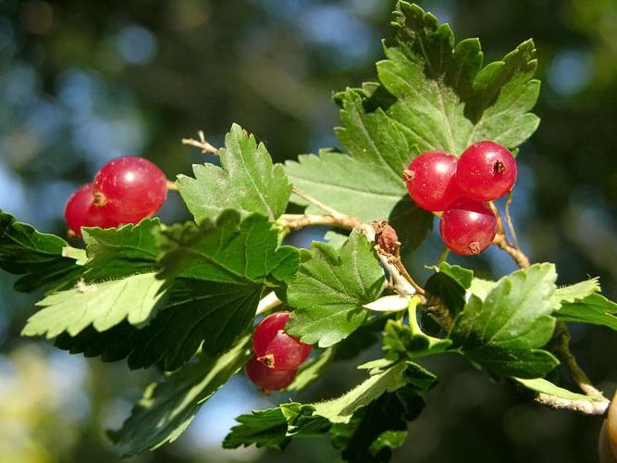
'Aurea'  Бузина чёрная  Бузина канадская 'Aurea'. Быстрорастущий кустарник. Ранней весной листья желтые, потом они становится зелеными, а осенью опять желтеет. Цветки ароматные, желто-белые в больших зонтиковидных соцветиях. | 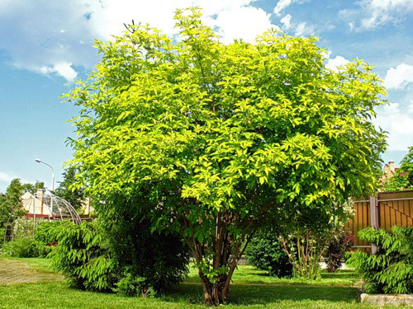
Рябинник обыкновенный  Это листопадный кустарник высотой до 1.5 м с ажурными листьями и красивым цветением. Он неприхотлив и нередко используется для создания живых изгородей благодаря способности формировать плотные, густые заросли. | 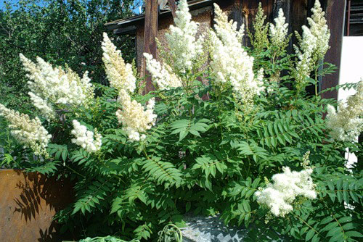
Рябина ария  сильнорослое дерево 10-12м высотой с компактной округлой кроной, с возрастом разрастающаяся в ширь (до 9м). Кора серая гладкая, на побегах светло-коричневая. Листья продолговато элептические, кожистые, темно-зеленые, до 12 см длинной, с обратной стороны шерстистые, светлые, Цветет в мае - июне, в течение 10 дней, белыми щитковидными соцветиями, диаметром 5-8см, Плоды овально-округлые (1-1,5см) красные (при созревании оранжево-красные, к зиме темнеют до темно-красных) | 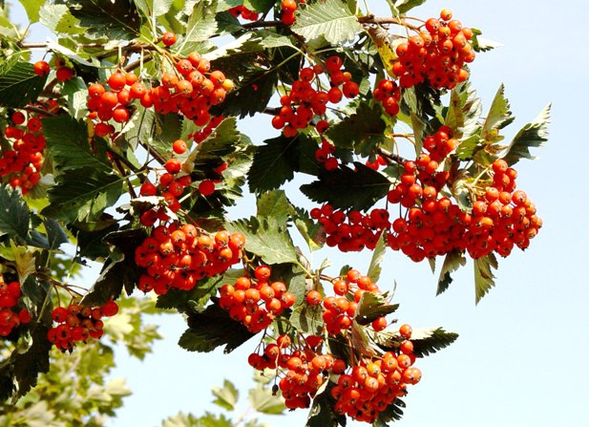
Рябина обыкновенная  деревом, которое может достигать в длину 15 метров или растет в виде куста. Отличается густой кроной, молодые ветками рябины, которые содержат почки серовато-красного цвета, являются опушенными. Рябина обыкновенная имеет гладкую и серую кору. Листья являются острозубыми, Плоды растения имеют ягодоподобную и шаровидную форму, оранжево-красную окраску, достигают размера горошины, на вкус горькие и терпкие. | 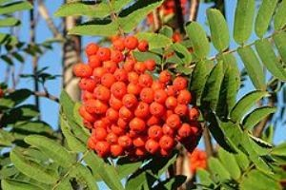
Рябина красноплодная "Бурка"  Получена в 1918 году от скрещивания рябины альпийской с рябиной обыкновенной. Замечательное, небольшое деревце или кустарник, до 1,5-2 м высотой. Плоды средней величины, овально-продолговатые, красно-бурые, долго сохраняются на деревьях. | 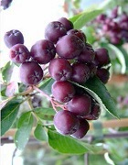
Рябина красноплодная "Алая крупная"  Один из самых ценных сортов этой культуры. При гибридизации использовали смесь пыльцы разных пород груш. Плоды у нее очень крупные (свыше 4 г), ало-красные, напоминают вишню, сочные, с легкой терпкостью, но без горечи. | 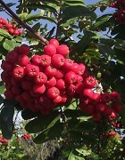
Рябина красноплодная "Гранатная"  Получена от скрещивания рябины обыкновенной с боярышником крупноплодным в 1925 году. Дерево до 4 м высотой. Плоды величиной с вишню, бордовой окраски, кисло-сладкие. | 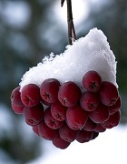
Рябина Невеженская  Дерево может вырастать до десяти метров. Форма кроны зависит от условий освещённости. Плоды рябины шаровидные, по форме напоминают яблоко, ярко-красные или с оранжевым оттенком. Каждый из них может достигать до полутора сантиметров в диаметре. | 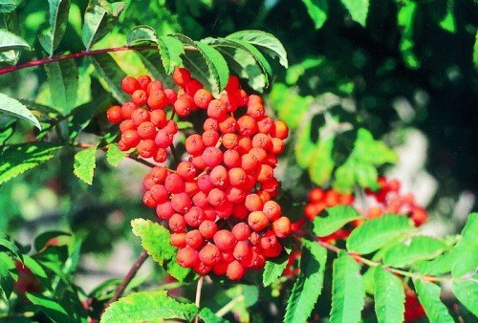
Рябина концентра  Сорт из раздела раннего созревания. Плоды достигают полного созревания и полностью готовы к употреблению уже в конце осени. Деревья этого сорта высокорослые, до 2 метров, с широкой овальной формой. Относится к сорту с высокой урожайностью. С одного дерева можно собрать до 30 килограмм ягод. На одной кисти может находиться до 100 ягод. Мякоть ягод сочная, приятная на вкус, без традиционной терпкости. | 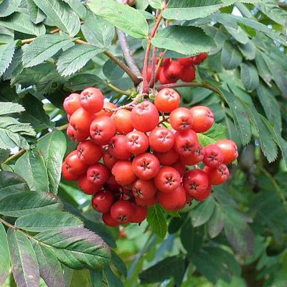
Берёза бумажная  Мощное дерево до 30 м высотой, с широкой плотной кроной. Кора ствола ярко-белая, у молодых деревьев - розоватая, легко шелушится листообразными, поперечными полосками. Свое название "бумажная" получила за белизну коры. Молодые побеги пушистые, позже голые, темно-коричневые, блестящие. Листья яйцевидной формы, крупные (до 10 см длиной). | 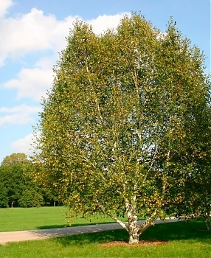
Берёза повислая  Дерево высотой 20-30 м, с негустой пирамидальной кроной. Кора белая, напоминающая пергамент. Ветви молодых берез почти прямые, у старых растений - повислые, усаженные смолистыми бородавочками. Листья почти ромбические, длинночерешковые, заостренные, двоякозубчатые; молодые - клейкие, более старые - голые, блестящие. | 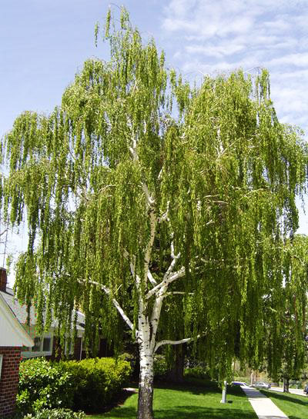
Берёза пушистая  Крупное листопадное быстрорастущее дерево.  Молодые (однолетние) побеги густоопушённые. Кора на однолетних побегах красно-коричневая, кожистая. Ветви не поникающие. Крона в молодом возрасте стройная, узкая, с возрастом становится раскидистой, но почти никогда не приобретает плакучую форму. | 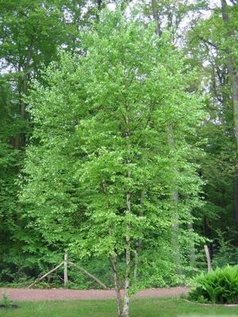
Боярышник обыкновенный  Кустарник или дерево характеризуется плотной круглой кроной; побегам свойственен пурпурно-красный окрас. На растении присутствуют колючки (так называемые видоизмененные побеги). Цветки боярышника собраны в соцветия щитовидной формы, белые .Плоды эллипсоидальные, яйцевидные или почти шаровидные, неясно гранистые, красного или красно-коричневого цвета | 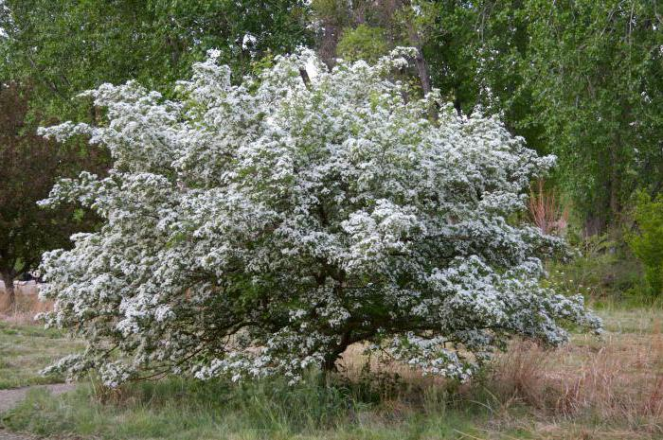
Дёрен белый Элегантиссима  быстрорастущий кустарник высотой до 2-3 м, шириной 3-5 м. Кора на молодых побегах оливково-зеленая, к осени становится кораллово-красной или темно-красной с сизым налетом. Цветки мелкие, белые, собраны в многочисленные щитковидные соцветия. Цветет в первой половине лета и повторно в начале осени. Листья серо-зеленые с белой каймой, осенью окрашиваются в фиолетово-красный цвет. | 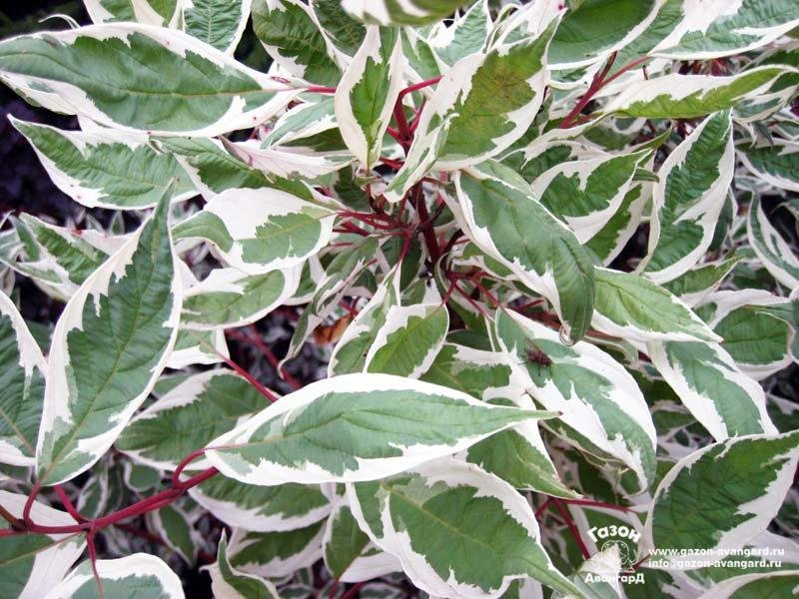
Дёрен Аргентомаргината  листопадный, стройный кустарник с устремленными вверх ветками высотой и диаметром до 3 метров. Достаточно быстро растет. Имеет эффектные красные и красновато-бордовые побеги, особенно яркие ранней весной и поздней осенью. Листья овальные с оттянутыми кончиками, край листа стянут, поэтому лист имеет форму «лодочки», бело-зеленые, причем зеленая часть листа имеет сероватый оттенок, по краю широкая неравномерная бело-кремовая кайма, а также пятна и полоски. Иногда листья целиком белые. Осенью окраску практически не меняет. Листья сбрасывает быстро. | 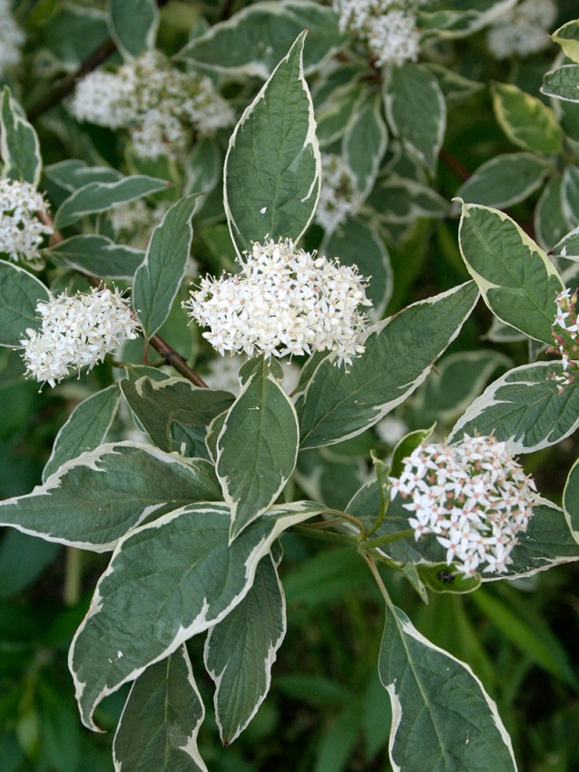
Дёрен Шпета  Лиственный листопадный кустарник высотой 2-3 метра и шириной до 3 метров. Растет умеренно быстро, строго прямой, позже широко-кустистый. Листья как у вида, но при распускании красноватые, широкая золотистая желтая кайма. Цветки и плоды как у вида дерен белый | 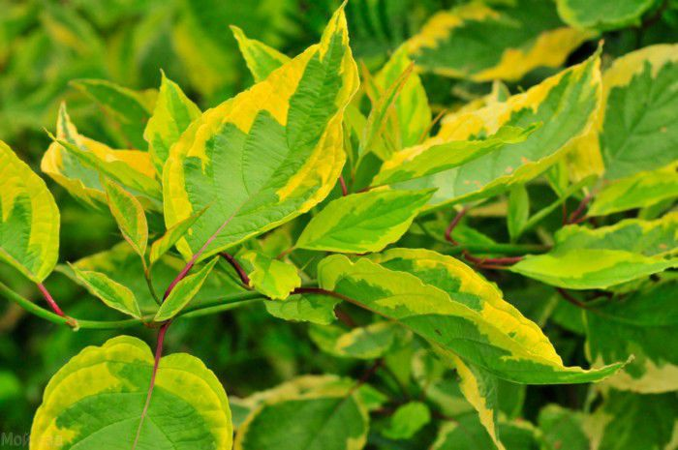
Дёрен жёлтый ауреа  с желтой и желто-зеленой листвой и красными побегами. Зимостойкость хорошая | 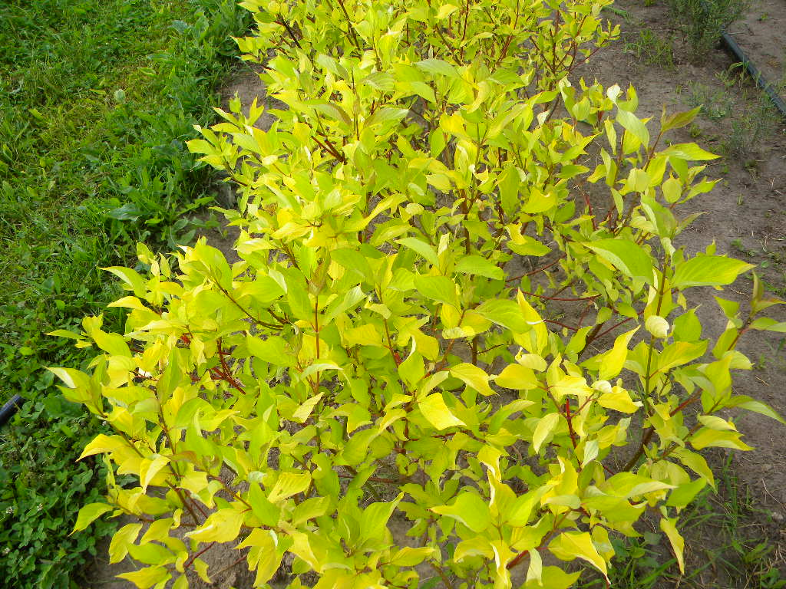
Кизильник блестящий  В высоту кизильник блестящий может достигать максимально 2 метров.  Крона очень пышная и густая, обильно покрыта небольшими листиками яйцевидной или продолговатой формы.  Листья маленького размера, в среднем могут достигать от 2 см до 6 см. Поверхность их гладкая и блестящая, отсюда и название вида — кизильник блестящий. | 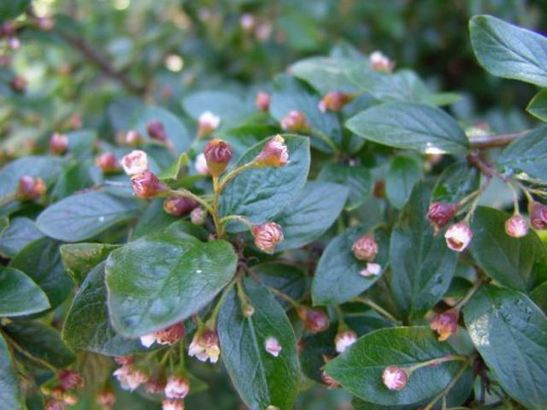
Лох серебристый  Кустарник высотой 1—4 м, реже небольшое дерево, с сильным корневищем, которое может отходить на 8 м от куста[2], иногда образует заросли. Ветки колючие, редко или густо покрыты серебристыми чешуйками. Листопадное растение, листья простые, расположены поочерёдно, 2—10 см длиной, овальной или яйцевидно-ланцетной формы. | 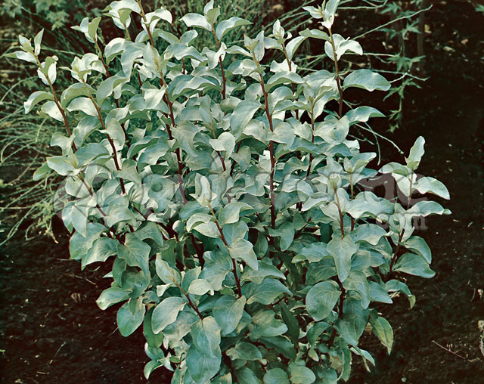
Ива извилистая  Свердловская  - высотой 3-4 м с широкой, округлой, ажурной кроной и плакучими побегами. Отличается ажурной кроной, оригинальными извилистыми побегами (даже стволами) и сизыми извилистыми листьями! Впечатление производят необычное. | 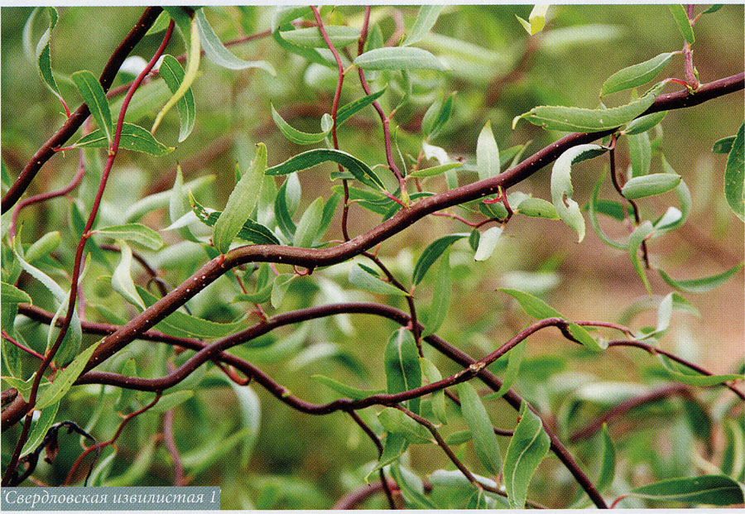
Ива шаровидная шаровидный карлик  Высота до полутора метров, но ее легко можно регулировать с помощью обрезки Можно выращивать в один ствол (на штамбе) или многоствольным кустом (зонтиком). А можно создавать и причудливые садовые бонсаи на корявом стволике - Листва блестящая, заостренная. Побеги красно-коричневые. Сорт теневынослив, может использоваться в качестве живой изгороди, а также прикрывать ножки высоким деревьям и кустарникам. | 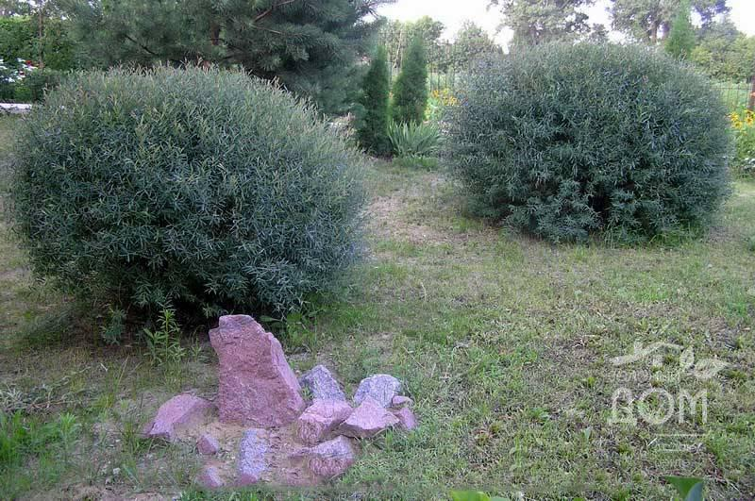
Ива простая корзиночная  выносливая, не боящаяся холода, весенних утренников, не прихотливая дает длинные, гладкие прутья, без боковых веточек. Кора у нее то зеленая, то желтоватая, Листья длинные, узкие, заостренные к концу, края слегка зазубрены. Сверху лист ярко-зеленого цвета, снизу сероватого | 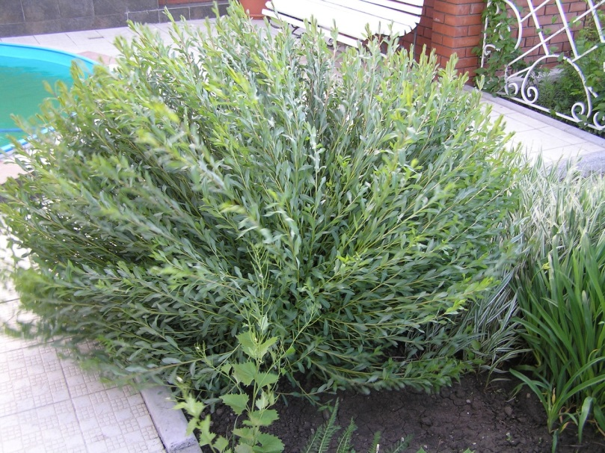
Роза морщинистая ругоза Альба  густоветвистый колючий кустарник до 1,5м высотой и диаметром. Цветет большими одиночными белоснежными цветками до 9 см в диаметре, с легким ароматом, которые эффектно смотрятся на фоне темно-зеленой листвы, с июня по сентябрь. Листья крупные, морщинистые, темно-зеленые, осенью желтые. Плоды оранжево-красные, крупные, до 2,5см, съедобные. Предпочитает солнечные места, но выносит затенение. Зимостоек. Устойчив к болезням и неблагоприятным условиям окружающей среды. Нетребователен к почвам. | 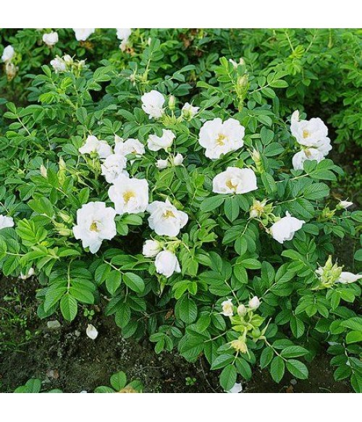
Роза морщинистая Царица севера  цветет с начала лета и до поздней осени. Отличается крупными цветками (12 см в диаметре) и полезными витаминными ягодами. В течение всего садового сезона, роза покрыта душистыми цветами и ягодами. Взрослый куст "Царицы Севера" одновременно может насчитывать до полусотни махровых цветов и бутонов. | 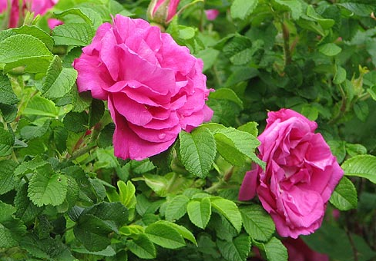
роза бедренцеволистная  белая  отличается округлой кроной с пряморастущими ветвями, темно – зеленой листвой, кремово – белыми, душистыми цветками и обильным цветением. Невысокий кустарник высотой 0,7 – 2,0 метра, с пряморастущими ветвями, густопокрытый тонкими, прямыми, несколько отклоненными назад шипами. Листочки мелкие, 5 – 8 мм длины, округлые или эллиптические, голые, по краям зубчатые; сверху темно – зеленые, снизу – светло – зеленые. белые или кремово – белые с желтыми тычинками, душистые. | 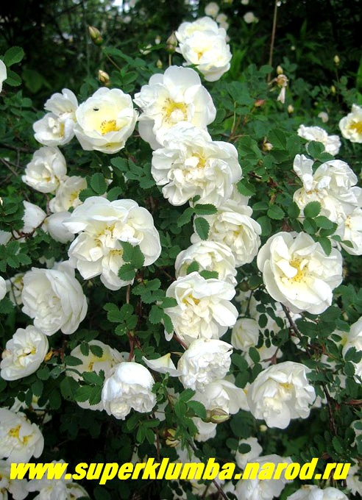
Боярышник обнопестичный  небольшое деревце (кустарник) с округлой кроной, похож на Боярышник колючий. Высота от 3м до 6м. Побеги с немногочисленными колючками до 1см, старые ветви буровато-серые. Листья глубокорассеченные, сверху — темно-зеленые, блестящие, снизу — беловатые, с тонким восковым налетом, до 6,5см. Осенью желтеют. Цветет во второй половине мая, в течение двух недель, белыми цветками, 1,5см, собранными в плоские щитковидные соцветия по 10-18 шт. Плоды красные округлые, до 0,7 см, с одной косточкой, созревают осенью. Плодоносит с 6 лет. Малотребователен к условиям произрастания. Хорошо переносит обрезку. | 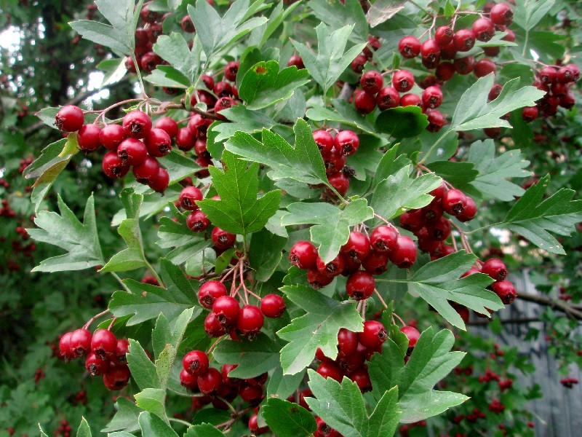
Боярышник шарлоховидный  Листопадный широкоокруглый, часто многоствольный крупный кустарник или небольшое дерево. Высотой 5 - 7 м и шириной 3 - 4 (6) м. Годовой прирост ввысоту 30 (35) см, в ширину20 см. Белые с розовыми тычинками цветы, диаметром 1 - 2 см, собраны в крупные щитковидные соцветия, цветёт в мае. Ягоды багряно-красные, очень красивые, округлые, диаметром 1 - 1,5 (2) см. | 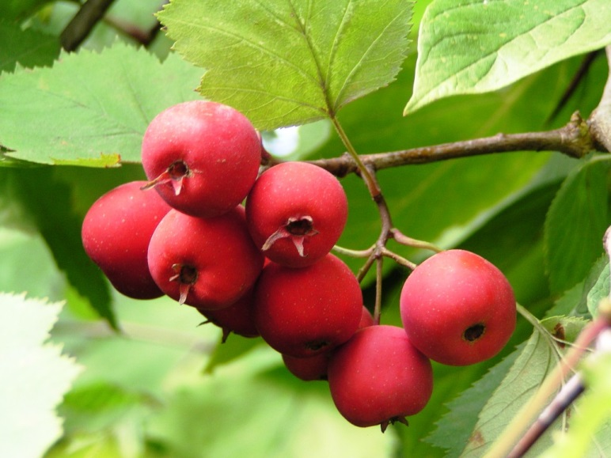
Боярышник сливолистный  Небольшое дерево высотой 5-8 м с широкой, веретеновидной или плоско-округлой кроной диаметром до 4 м. Побеги серо-коричневые, немного ребристые, гладкие с колючками до 4 см. Листья широко-овальные, с острым зубчатым краем, блестящие темно-зеленые, кожистые, осенью - оранжево-красные. Цветки белые с красноватыми тычинками в зонтиковидных соцветиях, немногочисленных, цветет в мае-июне. Плоды округлые, ярко-красные, остаются на дереве длительное время. Темп роста средний. | 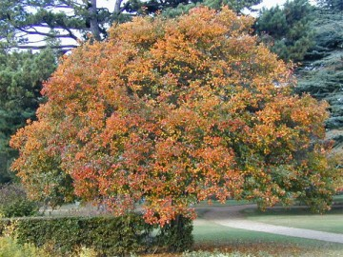
Яблоня обильноцветущая  Небольшое дерево или кустарник, высотой до 8 метров. Крона с раскидистыми часто колючими ветвями. Листья яйцевидные или продолговато-эллиптические, длиной до 7-8 см, гладкие. Цветет обильно в начале мая одновременно или до распускания листвы. Цветки до 3-х см. в диаметре, полураспустившиеся — темно-карминные, раскрывшиеся — беловато-розовые, собраны в многоцветковые зонтиковидные кисти на длинных, пурпурных цветоножках, весьма изящные, душистые. Плоды мелкие, красные до 1 см. в диаметре, созревают в сентябре. Темп роста средний. | 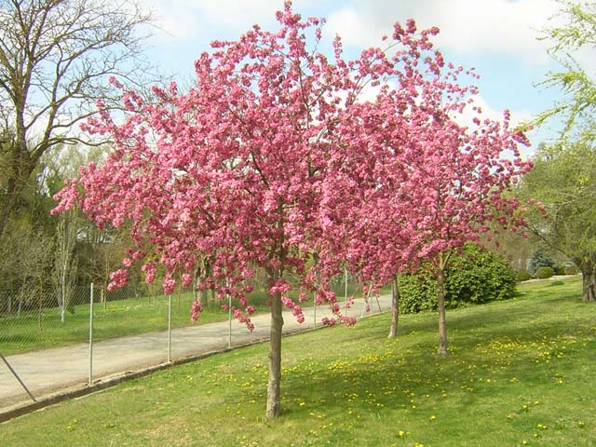
Липа широколистная  Ствол прямой. Кора тонкая, гладкая, светло – серая, с возрастом буреет, покрывается трещинами. Побеги красно – коричневые, опушенные  Цветки крупные, собраны в полузонтики по 5 штук, светло – желтые, обладают приятным ароматом. Цветение начинается в июле, длится около 10 дней. | 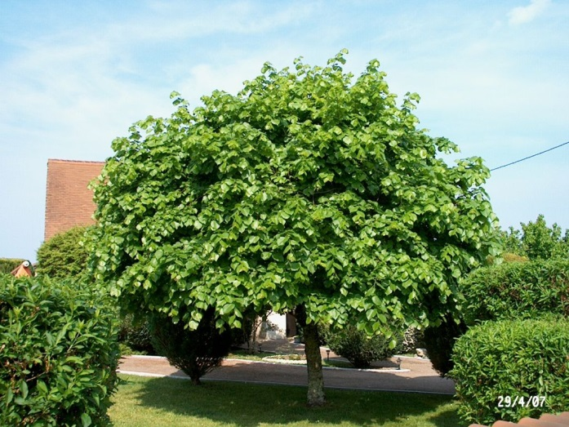
Дуб черешчатый  Листья декоративные, многократно рассеченные, поздно развиваются, и большая часть листьев остается на дереве до поздней осени, а часть из них остается на дереве в течение зимы. Осенью они приобретают желтый цвет, а затем буреют. Желуди достигают примерно до 3 см длиной. Незрелые желуди зеленого цвета, а созревшие коричневого. | 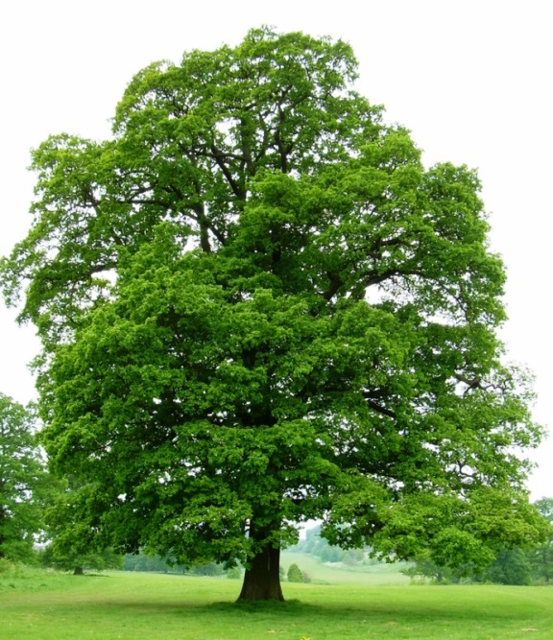
Бузина красная (Sambucus racemosa `Sutherland Gold)  Листопадный кустарник или небольшое деревце до 5 м высотой, с широкой, яйцевидной плотной кроной.Листья сложные, непарноперистые, светло-зеленые, до 16 см длиной, состоят из 5-7 эллиптических, заостренных, острозубчатых листочков. Весной листва медная, летом золотисто-желто-зеленая. Цветки зеленовато-желтые в густых, яйцевидных или продолговато-яйцевидных соцветиях, до 6 см в поперечнике. Продолжительность цветения 15-20 дней. Плоды — ярко-красные, мелкие, ягодообразные, в плотных гроздьях.  Прекрасно переносит стрижку. | 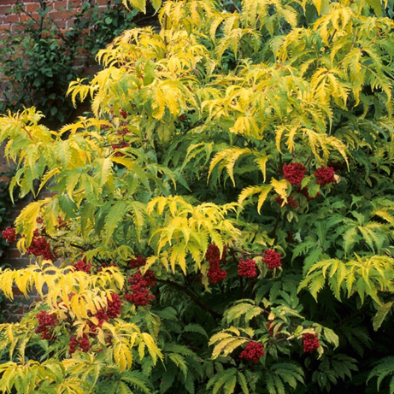
Чубушник' Virginal'  Декоративный и широко распространенный кустарник высотой 2-3 метра и шириной около 2 метров. Строение - растет умеренно быстро, основные побеги подчеркнуто прямые, ветки слегка свисают. Листья эллиптические, заостренные, матово-темно-зеленые, морщинистые. Цветки - белые, махровые, очень душистые. Цветет в июне месяце. Плоды неприметные. Почвы предпочитает умеренно увлажненные и плодородные.  Использование в ландшафте участка - посадка одиночно и группами. Рекомендуется каждые 2 - 3 года проводить осветляющую стрижку. | 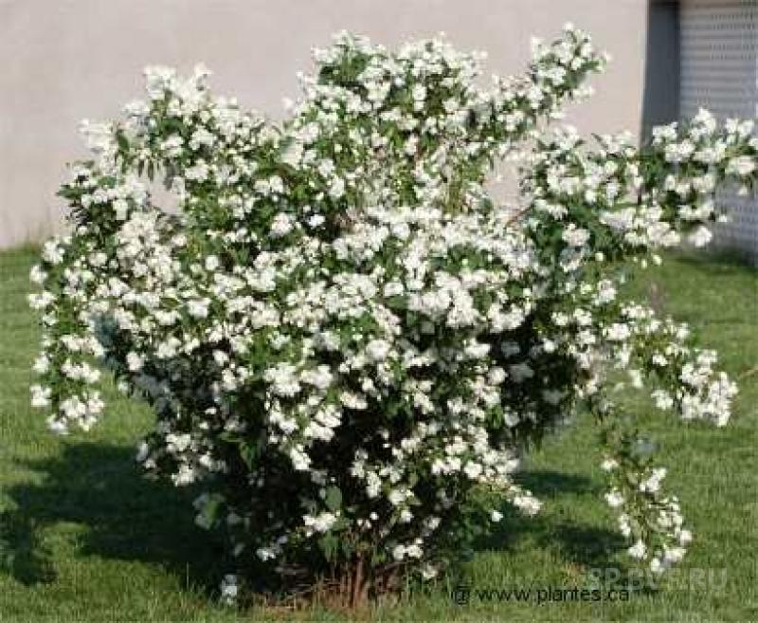
Пихта кавказская ( Abies nordmanniana )  Пихта кавказская — вечнозеленое дерево, вырастающее в естественных условиях до 50 м. в высоту.  Крона аккуратная, конусовидная.  Форма кроны: Правильная ширококоническая, нижние ветви спускаются до земли.  Хвоя: Темно-зеленая, длинная, имеет характерные светлые полоски снизу.  Плоды: Крупные, сначала зеленого, затем становятся буро-коричневого цвета. До 15 см в длину. | 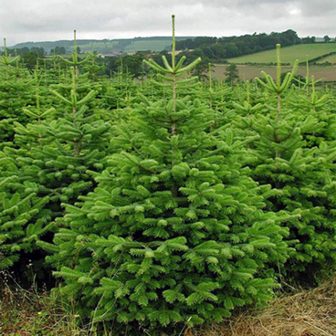
Ель ситхинская ( Picea sitchensis )  Дерево 45-60 (90) метров высотой, со стволом 120-240 (480) сантиметров в диаметре и с широко-пирамидальной густой кроной. Шишки цилиндрические, 5-10 сантиметров длиной и 2,5-3,0 сантиметра шириной, до созревания жёлто-зелёные, зрелые, светло-коричневые, с тонкими по краю выемчато-зубчатыми чешуями; созревают в сентябре — октябре, отпадают через, несколько месяцев. | 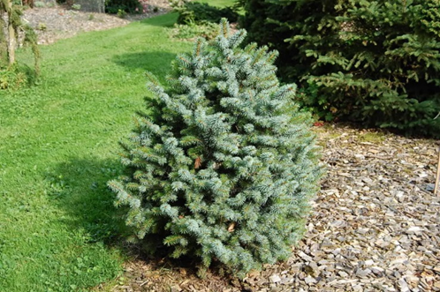
Ель обыкновенная ( Picea abies)  высота 15-20 м, диаметр 6-8 м.  Корневая система: поверхностная, широко распростертая, сильно разветвленная; на дренированной почве глубокая.  Скорость роста: до 10-15 лет низкая, затем ускоряется до 70 см в год, после 100-120 лет рост снова замедляется.  Свет: солнце, полутень, тень. | 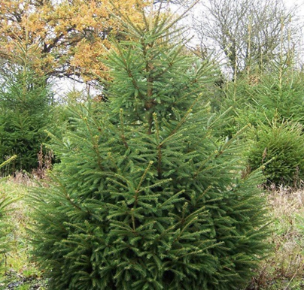
Ель колючая ( Picea pungens Glauca )  Карликовый ширококонический сорт ели колючей. Крона первые годы жизни имеет слегка приплюснутую шарообразную крону, без чётко выраженного ствола. С возрастом у большинства экземпляров формируется основной ствол и к 30 годам они могут подняться до 2-3 м. При этом крона может быть как симметричной, так и ассиметричной. | 